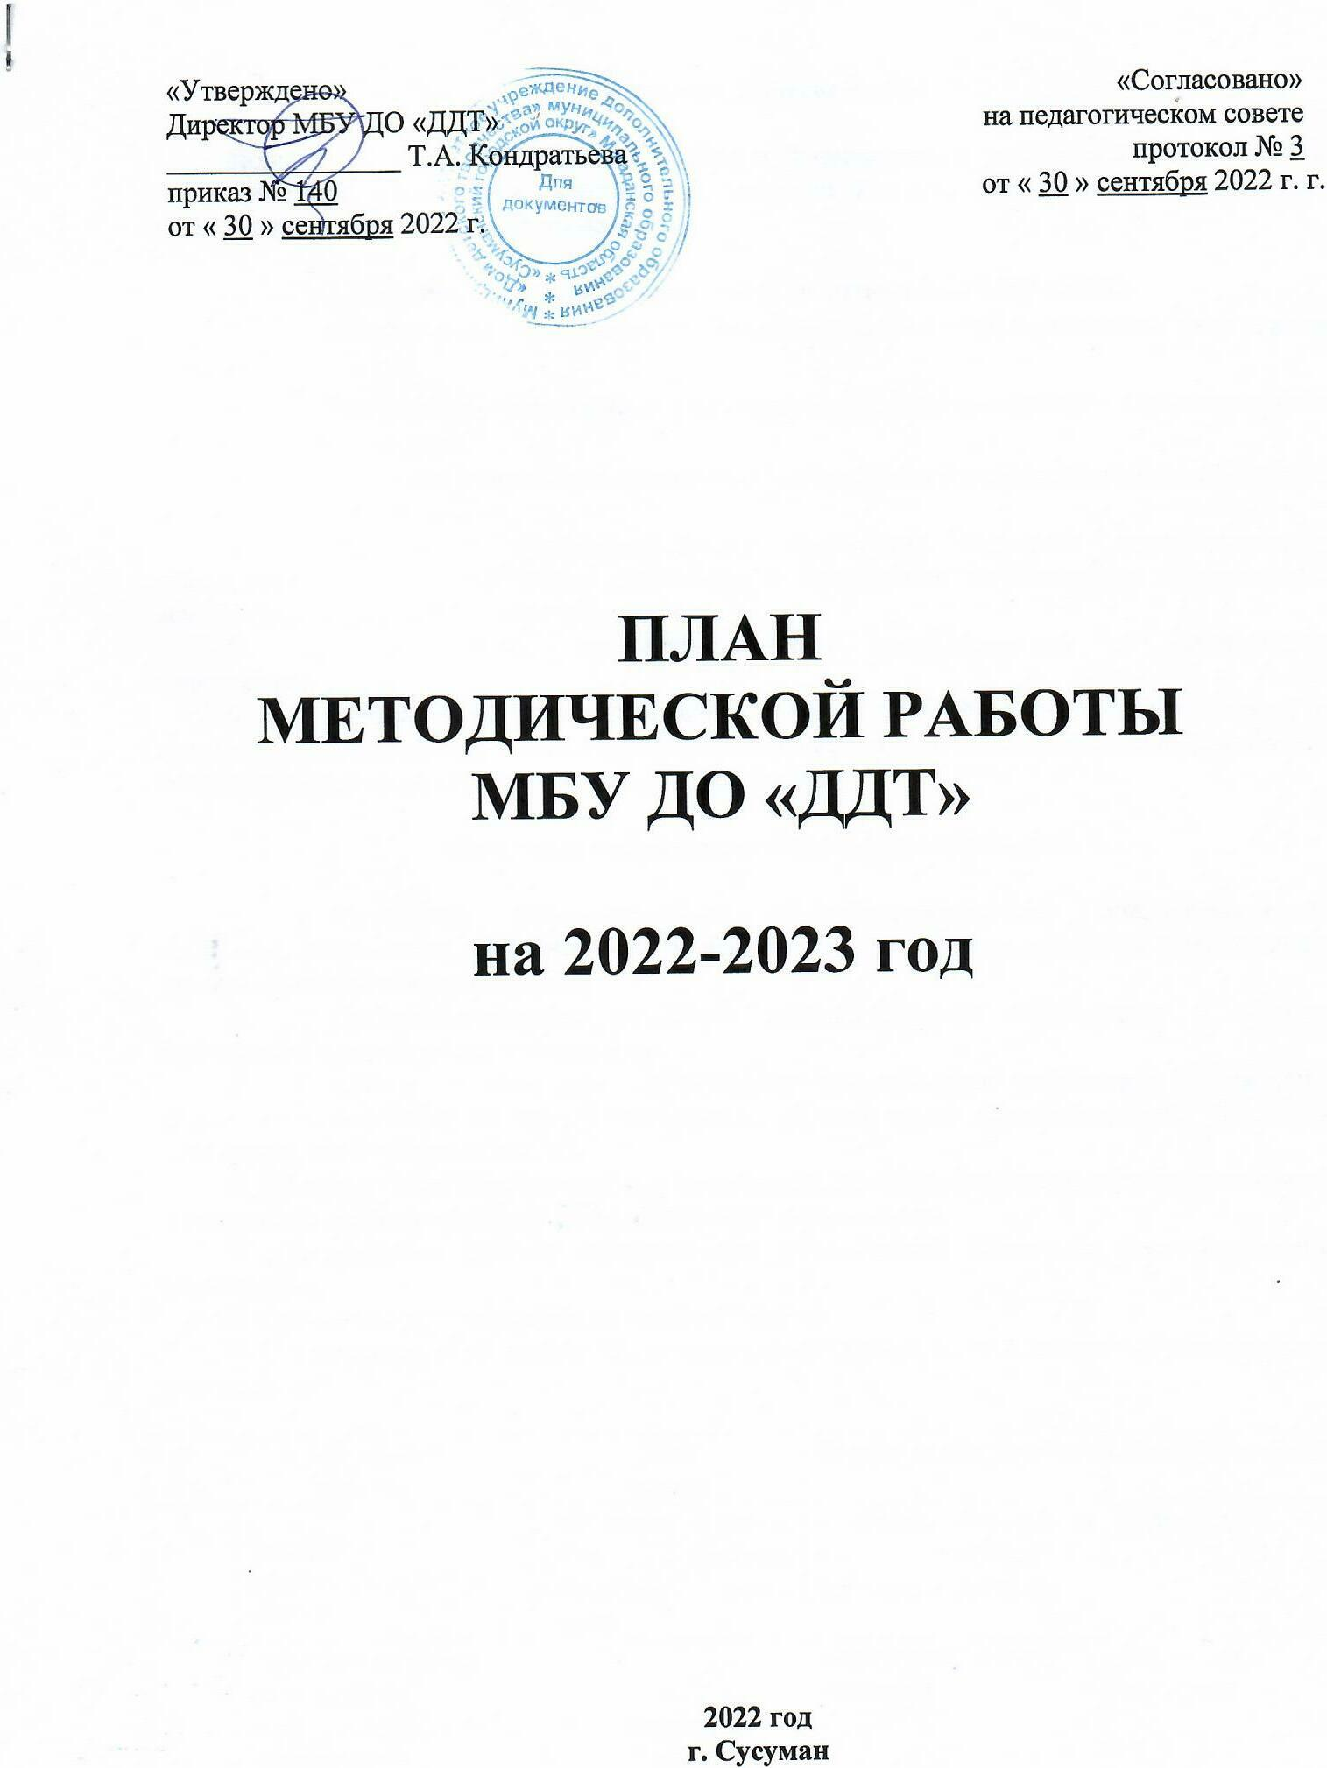

«Утверждено»  Директор МБУ ДО «ДДТ»  ________________ Т.А. Кондратьева  приказ № 140  от « 30 » сентября 2022 г. | «Согласовано»  на педагогическом совете  протокол № 3  от « 30 » сентября 2022 г. г.

ПЛАН
МЕТОДИЧЕСКОЙ РАБОТЫ
МБУ ДО «ДДТ»

на 2022-2023 год

2022 год
г. Сусуман

Цель методической работы

Повышение профессионального уровня и формирование методической грамотности педагогических работников учреждения, соответствующей современным тенденциям развития дополнительного образования.

Основные задачи методической работы в МБУ ДО «ДДТ»
- Обеспечение необходимого методического уровня проведения всех видов занятий.
- Выявление, обобщение и распространение положительного педагогического опыта в работе с детьми.
- Создание условий для применения инновационных педагогических технологий в обучении и воспитании.
- Повышение профессионального мастерства педагогов дополнительного образования через качественную подготовку и проведение методических объединений, мастер-классов, открытых занятий.
- Обеспечение межведомственного сотрудничества и социального партнерства.
- Эффективное взаимодействие с общеобразовательными учреждениями и другими учреждениями дополнительного образования с целью обмена опытом и передовыми технологиями в области дополнительного образования.

Основные направления методической работы

- Разработка дополнительных общеобразовательных общеразвивающих программ, дополнение, корректировка к программам, разработка программ повышенного уровня. Консультативная помощь.
- Совершенствование педагогов дополнительного образования в области применения инновационных технологий
3. Создание условий для повышения квалификации работников учреждения посредством обучения на курсах повышения (в том числе дистанционных), участия в семинарах, конференциях и т. д.).
4. Методическое обеспечение инновационной, исследовательской, экспериментальной и проектной работы педагогов дополнительного образования.
5. Организация работы методических объединений педагогов дополнительного образования.
6. Организация работы педагогических советов.
7. Осуществление внутреннего административного контроля качества в образовательном учреждении.

№  п/п | Содержание  работы | Дата,  сроки | Формы методы работы | ответственный
1. | Заседания педагогического совета | не менее 4 раз в год (август, декабрь, март, май) | семинары, доклады и их обсуждение, деловые игры и др. | Директор
2. | Оказание помощи педагогам в  планировании, с целью реализации дополнительных общеобразовательных программ | сентябрь  2022 | Консультирование проверка | Директор, методист
3. | Анализ промежуточной и итоговой аттестации воспитанников | декабрь 2022,  май 2023 | Информационные справки педагогов.  Итоговая справка | Директор, методист
4. | Диагностика динамики достижений детей по профилю работы кружков | декабрь 2022,  май 2023 | Исследование материалов Портфолио детских объединений.  Итоговая справка | Заместитель директора по ВР
5. | Разработка и применение дистанционных методов обучения в системе дополнительного образования | при  необходимости | Предложения, обучение дистанционным технологиям | Директор
6. | Повышение квалификации педагогических работников привлечение к участию в семинарах, конференциях и т. д. | в течении  всего периода | Изучение предложений на рынке курсов ПК (дистанционное обучение).  Содействие педагогам в определении тематики курсов, их прохождении.  Информация об обучении педагогических работников по итогам 1 полугодия и учебного года | Директор, заместитель директора по ВР
7. | Аттестация  педагогов дополнительного образования на соответствие занимаемой должности. | по  отдельному  плану | Анализ результатов прохождения педагогами аттестации в предыдущий период.  Организация работы аттестационной комиссии. | Председатель аттестационной комиссии
8. | Диагностика результатов инновационной деятельности | октябрь 2022 | Собеседование  составление диагностических карт, аналитических справок | директор (методист)
9. | Мониторинг качества дополнительного образования  Согласно Положениям  «О мониторинге качества дополнительного образования» и Порядку  проведения самообследования МБУ ДО «ДДТ» | май 2023  март 2023 | Анализ итоговой информации о Административной деятельности МБУ ДО «ДДТ», образовательных результатах, достижениях ДДТ, педагогической деятельности  Работа по проведению самообследования за учебный год.  Отчет. | директор
10. | Внутренний контроль качества дополнительного образования | по  отдельному  плану | Справки, аналитическая информация | Директор,  методист
11. | Пополнение методической копилки | в течение  года | Подборка интернет- разработок.  Оформление заявки на подписку периодической печати.  Систематизация специальной учебной, методической и обучающей литературы, | Директор, методист
12. | Организация работы методических объединений | ноябрь 2022 | Работа методического объединения педагогов МБУ ДО «ДДТ». Заседания, семинары, заслушивание докладов,  обсуждения, обмен опытом  и т.д. | Руководитель МО, педагогические работники
 |  | март 2023 | Участие в работе окружного методического объединения педагогов дополнительного образования Подготовка докладов, участие в обсуждениях, обмен опытом  и т.д. | Руководитель ОМО, педагоги дополнительного образования
13. | Методическая помощь по внедрению инновационных технологий и методик в образовательный процесс, ведению экспериментальной и проектной деятельности | в течение  года | Изучение инновационного опыта (методов, технологий) работы каждого педагога Составление инновационных карт (согласно положению «Об инновационной деятельности») | Директор,  методист
14. | Методический час | каждая пятница | Рекомендации по вопросам ведения занятий, педагогической документации.  Подбор соответствующей литературы, методических пособий. Разъяснение требований нормативно - правовых документов.  Ответы на вопросы педагогов по подготовке педагогической документации, докладов, выступлений, проведению мастер-классов и открытых занятий. | Директор, методист
15. | Помощь в организации и проведении мастер-классов, открытых занятий | ноябрь 2022,  апрель 2023,  Международный женский день, День матери  декада инвалидов, | Решение организационных вопросов, методическое обеспечение | Директор, методист,  педагоги  дополнительного образования

Осуществление методической работы в образовательном учреждении дополнительного образования необходимо для совершенствования качества предоставляемых услуг через компетентностный подход в обучении, воспитании, развитии и социализации воспитанников.

